Центр образования естественно- научной направленности
«Точка роста». Химия.
Куратор- учитель химии и биологии- Порунова Елена Дмитриевна
Урок химии в 8 классе.
Тема урока «Определение структуры пламени»
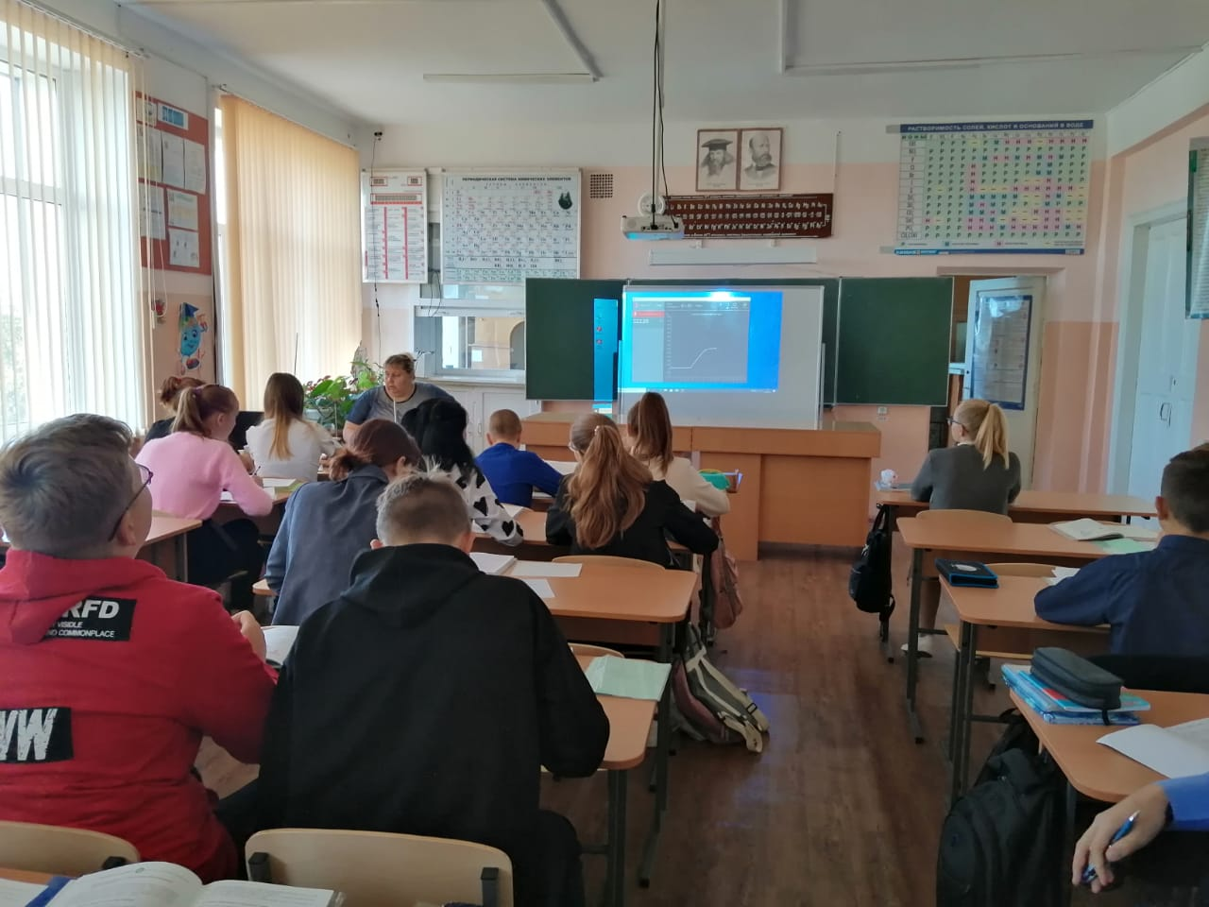
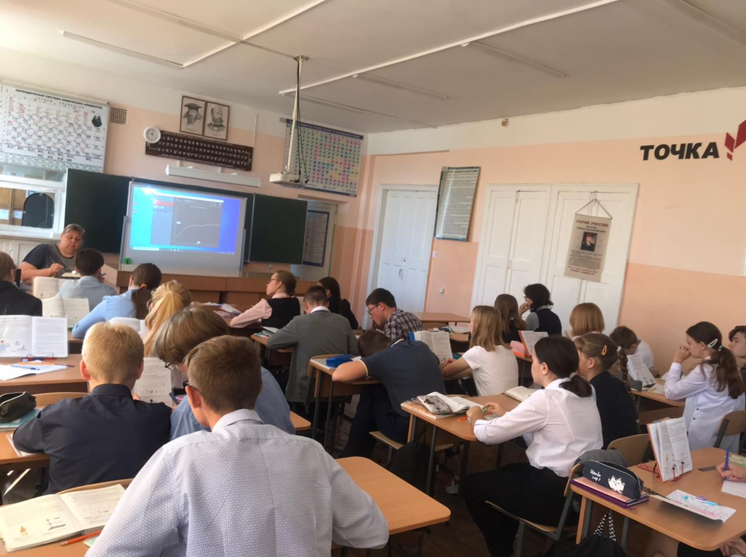
На уроке химии учащиеся 8 класса научились определять температуру в разных зонах пламени, в какой части пламени следует производить нагревание веществ и научится определять, как влияет температура на свечение пламени. Для этого эксперимента использовался датчик высокой температуры.

Знакомство с беспроводным мультидатчиком Releon Air «Химия – 5»

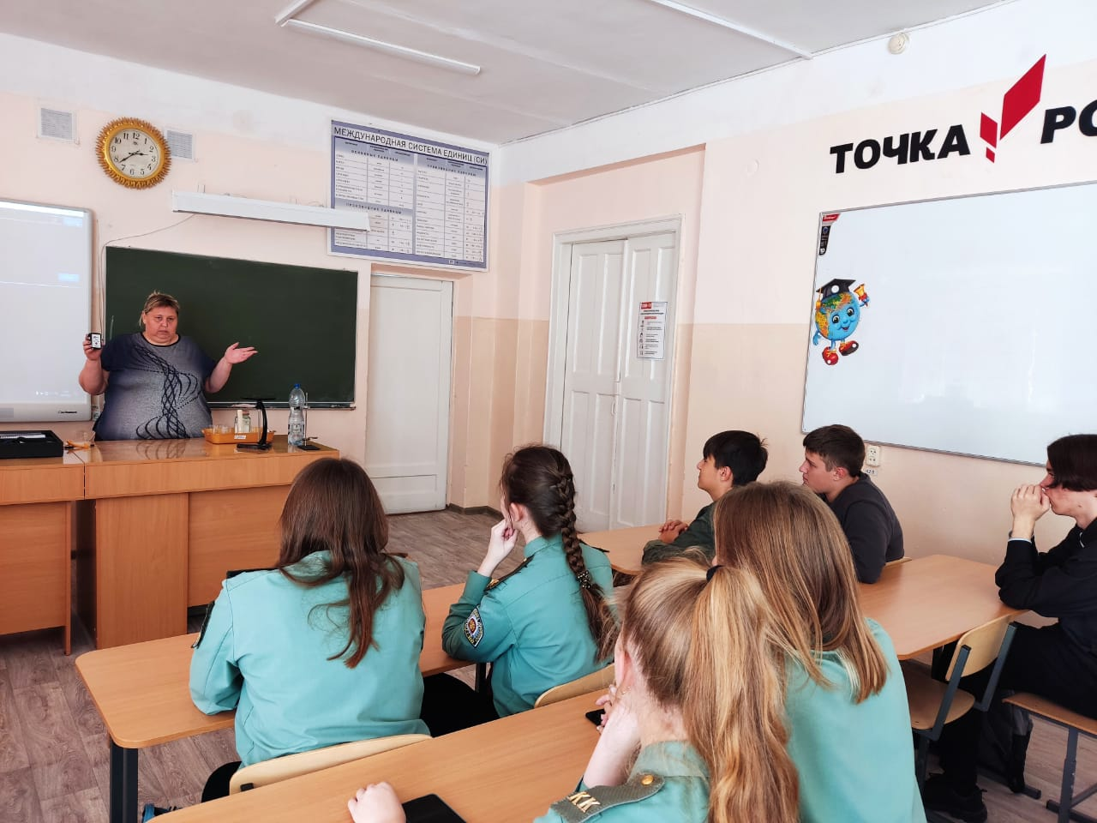
Обучающиеся познакомились с беспроводным мультидатчиком Releon Air «Химия – 5». Он выполнен как цельная платформа с многоканальным измерителем, одновременно получающим сигналы с различных встроенных датчиков, размещенных в едином корпусе устройства. Все входящие в состав датчики находятся в едином корпусе беспроводного мультидатчика. В комплектацию входят: беспроводной мультидатчик «Химия – 5», зонд высокой температуры, зонд температуры платиновый, измерительный щуп проводимости, электрод РН.

